KỊCH BẢN THUYẾT TRÌNH

1. Giới thiệu chung về lập kế hoạch tổng thể
Như tác giả đã trích dẫn, "Ý chí để thành công là quan trọng, nhưng ý chí để chuẩn bị còn quan trọng hơn". Trong mọi nỗ lực, việc bắt đầu nhanh chóng và đi đúng hướng là điều tối quan trọng.
Chương này sẽ tập trung thảo luận về hai trong số những khía cạnh quan trọng nhất của quản lý dự án Công nghệ thông tin (CNTT), đó là lập kế hoạch tổng thể dự án và phân tích yêu cầu.

2. Hiến chương dự án (Project Charter)
Đầu tiên, hãy bắt đầu với Hiến chương Dự án.
Sau khi các tài liệu như đề xuất dự án hay luận chứng kinh doanh được phê duyệt, một hiến chương dự án chính thức sẽ được soạn thảo. Mặc dù có thể được viết bởi nhà tài trợ hoặc Giám đốc dự án (PM), hiến chương thường được ký bởi ban lãnh đạo cấp cao (cấp trên).
(Định nghĩa) Đây chính là tài liệu chính thức cho phép dự án tiến hành và chỉ ra rằng nguồn vốn, nguồn lực đã có sẵn hoặc sẽ sớm có sẵn.
Một hiến chương cơ bản sẽ bao gồm :
- Tên và mô tả dự án.
- Giám đốc dự án được chỉ định và mức độ thẩm quyền của họ (như ngân sách, lịch trình, nhân sự).
- Mục tiêu và mục đích của dự án.
- Mô tả sản phẩm hoặc dịch vụ sẽ được tạo ra.
- Các giả định và ràng buộc.
Hiến chương nên được ký bởi một người có vị trí đủ cao trong tổ chức để mọi người trong nhóm cuối cùng sẽ báo cáo trực tiếp hoặc gián tiếp cho người đó. Trong các tập đoàn lớn hơn, hiến chương dự án CNTT thường cần sự chấp thuận của giám đốc tài chính (CFO) và giám đốc thông tin (CIO).
Lợi ích chính của hiến chương là nó
- trao thẩm quyền cho Giám đốc dự án,
- chính thức công nhận sự tồn tại của dự án,
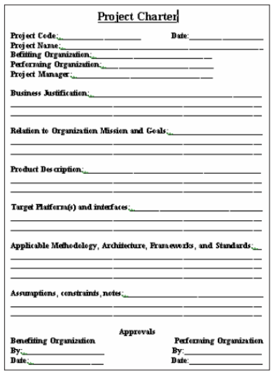
- và vạch ra các mục tiêu chính của dự án.
Hiến chương Dự án
- Mã dự án:
- Ngày:
- Tên dự án:
- Tổ chức tài trợ:
- Tổ chức thực hiện:
- Giám đốc dự án:
- Luận chứng kinh doanh:
- Liên quan đến Sứ mệnh và Mục tiêu của Tổ chức:
- Mô tả sản phẩm:
- Nền tảng mục tiêu và giao diện:
- Phương pháp luận, Kiến trúc, Khung và Tiêu chuẩn áp dụng:
- Giả định, ràng buộc, ghi chú:
Phê duyệt
- Tổ chức hưởng lợi:
- Ngày:
- Tổ chức thực hiện:
- Ngày

3. Kế hoạch tổng thể dự án (Project Master Plan)
Khi đã có hiến chương và một PM được chỉ định, Kế hoạch tổng thể của dự án sẽ được tập hợp lại.
Dùng từ "tập hợp" vì trong hầu hết các tổ chức, kế hoạch tổng thể không phải là một tài liệu đơn lẻ. Thay vào đó, nó là một tập hợp các kế hoạch con (sub-plans), thường được tùy chỉnh từ các mẫu có sẵn của Văn phòng Quản lý Dự án (PMO.
Chúng ta cùng quan sát rong Hình 6.2 của tài liệu,
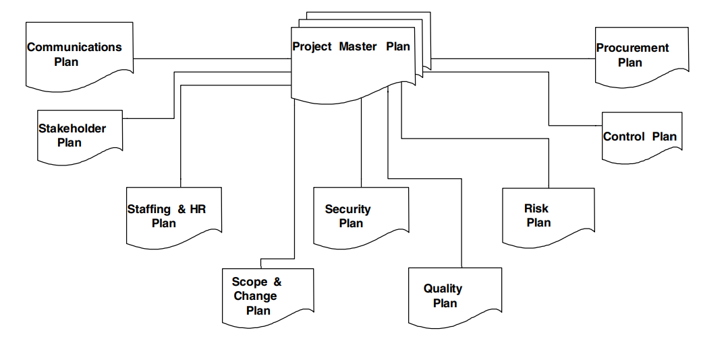các kế hoạch con này bao gồm mọi khía cạnh của dự án:
- Kế hoạch truyền thông (Communications Plan)
- Kế hoạch các bên liên quan (Stakeholder Plan)
- Kế hoạch nhân sự (Staffing & HR Plan)
- Kế hoạch phạm vi & thay đổi (Scope & Change Plan)
- Kế hoạch an ninh (Security Plan)
- Kế hoạch chất lượng (Quality Plan)
- Kế hoạch rủi ro (Risk Plan)
- Kế hoạch mua sắm (Procurement Plan)
- Và Kế hoạch kiểm soát (Control Plan).
Mức độ chi tiết và tính chính thức của kế hoạch tổng thể sẽ phụ thuộc vào quy mô và mức độ phức tạp của dự án. Một dự án nhỏ, đơn giản có thể chỉ cần một "To-Do List", nhưng một dự án lớn, phức tạp sẽ cần tất cả các kế hoạch con chi tiết.
Đặc biệt, đối với các dự án CNTT hiện đại, tài liệu nhấn mạnh sự cần thiết của một kế hoạch an ninh cụ thể, bao gồm cả an ninh logic (phi vật lý) và an ninh vật lý.

4. Lịch dự án và kỳ tài chính
Trước khi lập kế hoạch chi tiết, chúng ta phải thiết lập Lịch dự án.
Lịch này chỉ ra "lượng tử thời gian" (quantum of time) được sử dụng để lập kế hoạch và báo cáo. Đối với các dự án CNTT, việc cố gắng lập lịch chi tiết đến từng ngày hoặc từng giờ là không phù hợp và không hiệu quả.
Thay vào đó, các khoảng thời gian lớn hơn như 1 tuần, 2 tuần, hoặc một tháng là phù hợp hơn.
Quan trọng nhất, lượng tử thời gian này nên khớp với lịch tài chính hoặc các kỳ kế toán của tổ chức. Điều này giúp tích hợp báo cáo chi phí và tiến độ vào hệ thống chấm công, tính lương hiện có một cách thuận lợi.
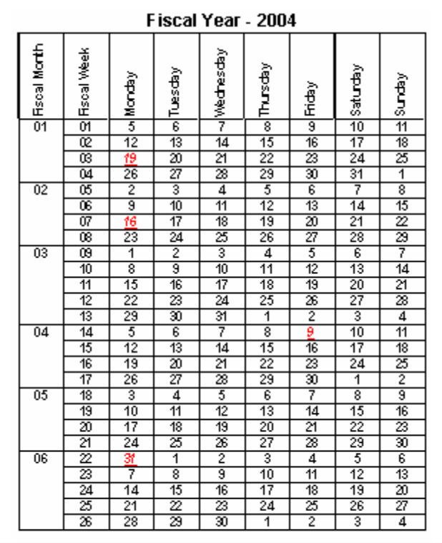
Hình 6.5. Các kỳ của dự án
Hình 6.5 Các kỳ của dự án cho thấy một ví dụ về lịch tài chính cho nửa đầu năm 2004. Trong lịch này, số tuần được sử dụng làm cơ sở để lập kế hoạch và báo cáo, và các số tuần này được đánh số tuần tự trong năm, ví dụ như 2004-06, thuộc tháng tài chính 2004-02. Khi một nhiệm vụ cụ thể được xác định và giao nguồn lực, nhiệm vụ đó được lên lịch cho một hoặc nhiều tuần tài chính.

5. Cuộc họp khởi động (Kickoff Meeting)
Sau khi hiến chương được phê duyệt, chúng ta nên tổ chức một Cuộc họp khởi động chính thức.
Cuộc họp này có nhiều lợi ích. Lợi ích rõ ràng nhất là phát hiện sớm bất kỳ vấn đề lớn nào chưa xuất hiện, ví dụ như các bên liên quan bị bỏ quên, các vấn đề kỹ thuật, hoặc các ràng buộc khác.
Nhưng quan trọng không kém, cuộc họp đầu tiên này cho phép các thành viên trong nhóm gặp gỡ nhau, từ đó xây dựng sự nhiệt tình, tầm nhìn chung, cùng mục tiêu và mục đích chung cho dự án.

6. Quản lý phạm vi (Scope Management)
Tiếp theo là Quản lý phạm vi. Phạm vi của dự án là toàn bộ công việc cần phải thực hiện. Nó vạch ra một đường ranh giới, tách biệt những gì thuộc về dự án và những gì không thuộc về dự án.
Đối với các dự án CNTT, có một sự phân biệt quan trọng:
- Phạm vi sản phẩm (Product Scope): Chỉ bao gồm các tính năng và chức năng cụ thể của (các) sản phẩm phần mềm.
- Phạm vi dự án (Project Scope): Rộng hơn nhiều. Nó bao gồm tất cả các hoạt động và sản phẩm chuyển giao liên quan để tạo ra sản phẩm đó, như tài liệu, quản lý, kiểm thử, v.v.
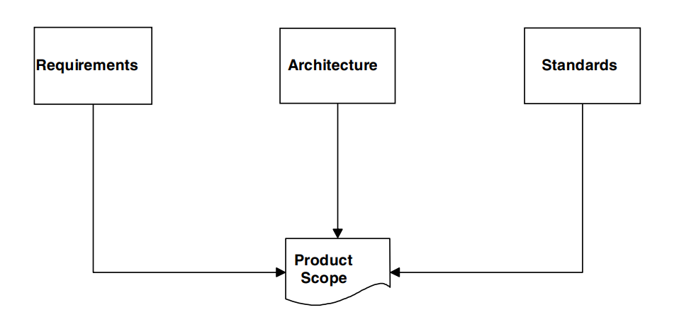
Hình 6.7. Phạm vi sản phẩm
(Sơ đồ cho thấy ba hộp: "Yêu cầu", "Kiến trúc", và "Tiêu chuẩn", tất cả đều chỉ vào một hộp "Phạm vi sản phẩm")
Theo PMBOK của PMI (PMI, 2000), quản lý phạm vi bao gồm các quy trình sau:
- Khởi tạo phạm vi (Đảm bảo có hiến chương).
- Lập kế hoạch phạm vi (Phát triển tuyên bố phạm vi bằng văn bản).
- Định nghĩa phạm vi (Chia nhỏ các chi tiết thành các thành phần dễ quản lý hơn, thường được thể hiện trong Cấu trúc phân chia công việc - WBS) => “một nhóm các thành phần dự án hướng đến sản phẩm chuyển giao, tổ chức và xác định toàn bộ phạm vi của dự án” (PMBOK).
- Xác minh phạm vi (Chính thức hóa việc chấp nhận dự án bởi các bên liên quan).
- Kiểm soát thay đổi phạm vi (Quản lý các thay đổi để đảm bảo chúng có lợi).
Mục tiêu của kiểm soát thay đổi là đảm bảo chúng ta cung cấp cho khách hàng chính xác những gì họ yêu cầu, và tránh "mạ vàng" (gold plating) – tức là thực hiện công việc thừa, nằm ngoài phạm vi mà không được phê duyệt.

7. Phân tích yêu cầu (Requirements Analysis)
Phần cuối cùng trong kế hoạch tổng thể là Phân tích yêu cầu. Đây là một trong những phần quan trọng nhất.
Tài liệu chỉ rõ: "Một trong những cách tốt nhất và nhanh nhất để đảm bảo các vấn đề hoặc thất bại trong một dự án CNTT là có các đặc tả yêu cầu được thu thập một cách vội vã, không xác định rõ ràng, không đầy đủ, và/hoặc được lập tài liệu kém".
Yêu cầu (Requirements) là các chi tiết mô tả các tính năng và thuộc tính của sản phẩm CNTT.
Quá trình phân tích yêu cầu bao gồm bao gồm 4 quy trình con:
- Khám phá yêu cầu (Requirement Discovery)
- Tổ chức và lập tài liệu yêu cầu (Requirement Organization and Documentation)
- Ưu tiên hóa yêu cầu và phân kỳ dự án (Requirement Prioritization and Phasing)
- Quản lý thay đổi yêu cầu (Requirement Change Management)
Các yêu cầu có thể có nhiều hình thức, và điều này được minh họa trong Hình 6.8.
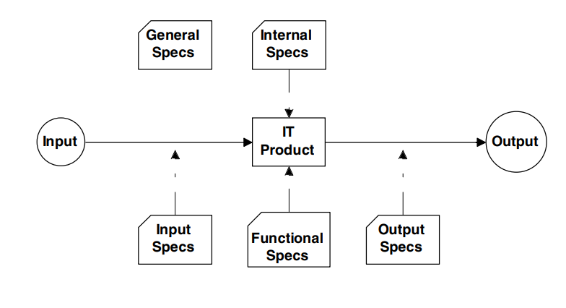
Hình 6.8. Các loại yêu cầu
(Sơ đồ cho thấy một vòng tròn "Input" (Đầu vào) đi tới hộp "IT Product" (Sản phẩm CNTT), và từ đó đi tới vòng tròn "Output" (Đầu ra). Có các hộp đặc tả (Specs) chỉ vào quy trình này:
- Internal Specs (Đặc tả nội bộ) và General Specs (Đặc tả chung) chỉ vào "IT Product".
- Input Specs (Đặc tả đầu vào) chỉ vào mũi tên từ "Input" đến "IT Product".
- Functional Specs (Đặc tả chức năng) chỉ vào "IT Product".
- Output Specs (Đặc tả đầu ra) chỉ vào mũi tên từ "IT Product" đến "Output".)
Một điểm mấu chốt là: Thông thường, người dùng cuối không thể diễn đạt hết những gì họ muốn, nhưng họ "biết những gì họ muốn khi họ nhìn thấy nó". Do đó, cách tốt nhất để làm rõ yêu cầu là cho họ xem các biểu hiện sản phẩm sơ bộ như nguyên mẫu trên giấy (paper prototypes) hay kịch bản phân cảnh (storyboards).
Về lập tài liệu, chúng ta có thể dùng nhiều hình thức, nhưng Ca sử dụng (Use Cases) được sử dụng rất nhiều vì định dạng trực quan của chúng giúp tạo điều kiện thuận lợi cho việc giao tiếp với người dùng cuối.

(Sơ đồ là một Biểu đồ Ca sử dụng (Use Case Diagram) cho một "Hệ thống Bảo hiểm" (Insurance System).
- Các tác nhân (Actors) - (hình người que):
  - PolicyHolder (Chủ hợp đồng)
  - BodyShop (Xưởng sửa chữa)
  - Agent (Đại lý)
  - Adjuster (Giám định viên)
  - Accounts Payable (Kế toán thanh toán)
- Các ca sử dụng (Use Cases) - (hình bầu dục bên trong hộp "Insurance System"):
  - Issue Policy (Phát hành hợp đồng)
  - Accident Rpt-PH (Báo cáo tai nạn - Chủ hợp đồng)
  - AccidentRpt-BS (Báo cáo tai nạn - Xưởng sửa chữa)
  - Estimate (Ước tính)
  - Approval (Phê duyệt)
  - RequestPayment (Yêu cầu thanh toán)
  - PH Approval (Chủ hợp đồng phê duyệt)
- (Các đường kẻ thể hiện sự tương tác, ví dụ: cả "Agent" và "PolicyHolder" đều tương tác với "IssuePolicy"; "BodyShop" và "Adjuster" cùng tương tác với "Estimate", "Approval", và "RequestPayment".))
Và dù dùng kỹ thuật nào, các yêu cầu phải được đồng ý bằng văn bản bởi ban lãnh đạo của cả hai tổ chức (hưởng lợi và thực hiện).

KẾT LUẬN
- Lập kế hoạch tổng thể giúp dự án đi đúng hướng, có kiểm soát.
- Phân tích yêu cầu chuẩn xác giúp giảm rủi ro, tiết kiệm chi phí.
- Là nền tảng cho thành công của mọi dự án CNTT.
Bài học rút ra lớn nhất là: Chỉ khi một bộ yêu cầu hoàn chỉnh, rõ ràng đã được lập thành tài liệu và được tất cả các bên liên quan phê duyệt, thì việc lập kế hoạch dự án chi tiết mới có thể thực sự bắt đầu.
Cảm ơn mọi người đã lắng nghe.

